[江苏大学附属医院某研究团队所发文章被质疑文章内发生图片重叠](https://mp.weixin.qq.com/s?__biz=Mzg4OTgzNzAyOA==&mid=2247567085&idx=3&sn=4724cd47c4fb5e6c8c42c59fd695df4c&chksm=ce579444225b921d6b3f07a278d8f0fbecef6237d8d5ba26075a693767837c5dfc0b9b27a88a&scene=126&sessionid=1743475842)

诚信君[iPubpeers](javascript:void(0);)2025-04-01 10:39:46河南



2016 年 11 月 29 日，江苏大学附属医院 Xu Min 研究团队，在***British journal of cancer***上发表的题为**“Methyl-CpG-binding domain 3 inhibits epithelial-mesenchymal transition in pancreatic cancer cells via TGF-β/Smad signalling”**的研究论文，**被质疑文章内发生图片重叠。**

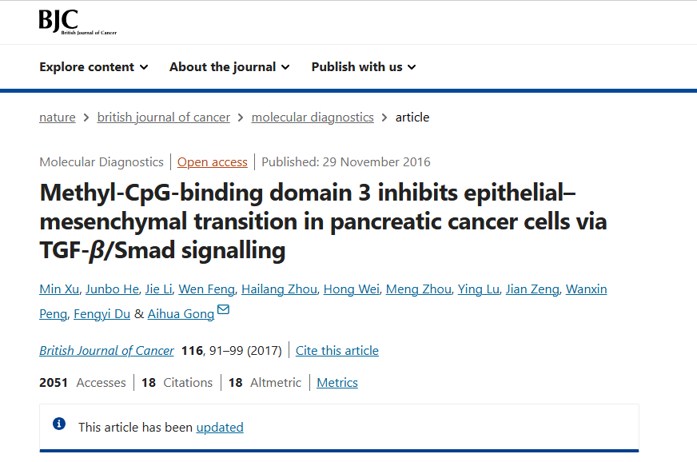

该文章于2025年3月在Pubpeer上被读者质疑：**文章内发生图片重叠。**

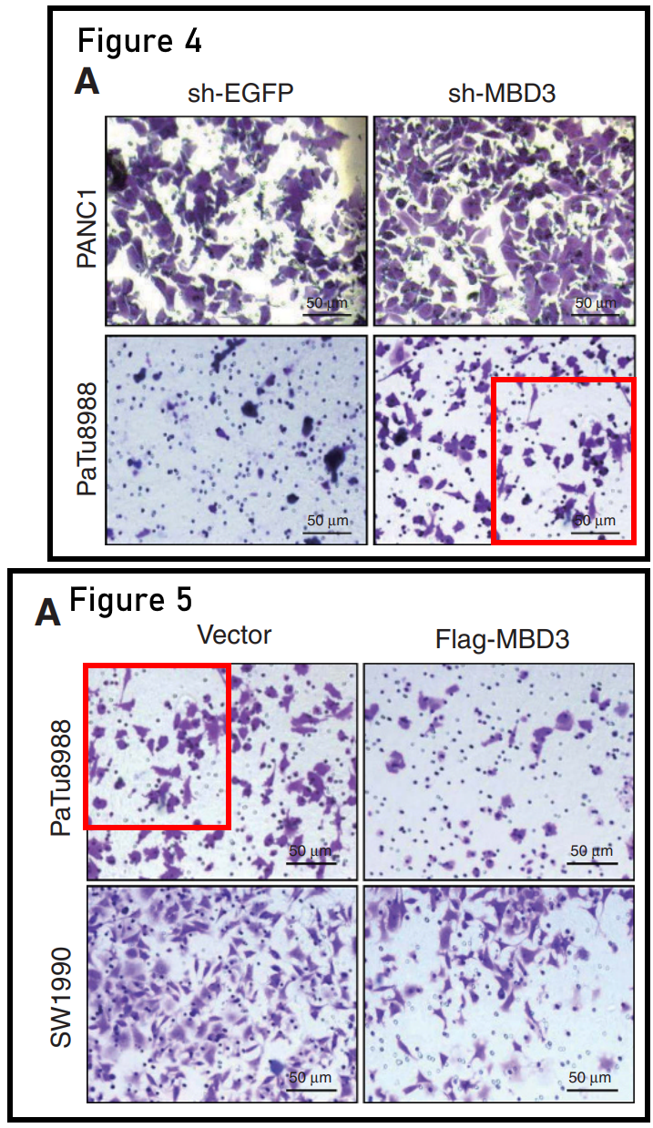

**相关消息**

https://pubpeer.com/publications/49C60F0F84799826DE7E210BA87744#1

图片



**iPubpeers，专注于图片重复报道。**

**投稿事宜：ilovehainan@foxmail.com**

**觉得本文好看，请点这里！**